O modelo español de transplantes: como funciona e as claves do seu liderado mundial
En 2024, España bateu o récord de transplantes de órganos e mantivo, deste xeito, a súa posición como líder mundial, que ocupa neste campo desde hai máis de 30 anos. Recomendado pola Organización Mundial da Saúde, o modelo español basea o seu éxito nunha perspectiva multidisciplinar, que aborda aspectos legais, técnicos e económicos.

O transplante de órganos, que salva a vida ou mellora a saúde de decenas de milleiros de pacientes anualmente, atangueu o seu máximo histórico en España durante o ano 2024. O ano pasado, o chamado "modelo español de transplantes" rexistrou unha taxa de 53,9 doadores falecidos por millón de habitantes, moi por riba do resto de países do mundo.
Estas cifras fan que España se manteña como líder internacional no ámbito das doazóns e os transplantes, unha posición que mantén desde hai máis de tres décadas. O modelo español é o conxunto de medidas adoptadas que forxou este liderado. Esta é unha estratexia amplamente descrita na literatura científica que tamén foi recomendada pola Organización Mundial da Saúde (OMS).

Como funciona o modelo español de transplantes?
O modelo español de transplantes baséase en dous piares fundamentais: a Lei de Transplantes de 1979, que se foi adaptando progresivamente aos diferentes avances científicos e tecnolóxicos a través de sucesivas normas; e o Sistema Nacional de Saúde, cuxa condición de sistema público e de acceso universal permite a calquera paciente acceder ao transplante sen ningún tipo de discriminación.
Neste modelo, a Organización Nacional de Transplantes (ONT) é o organismo autónomo responsable de coordinar a política de transplantes a nivel nacional. Desempeña unha función harmonizadora entre as administracións sanitarias centrais e as autonómicas, que son o soporte de todo o proceso de doazón e transplante.
Ademais da coordinación nacional e autonómica, existe un terceiro nivel de coordinación composto pola rede de hospitais autorizados para a obtención de órganos. Un dos criterios de autorización para estes centros é que conten cunha unidade de coordinación de transplantes dentro do hospital, a responsable de orquestrar o proceso de doazón e transplante de órganos.
A figura do coordinador de transplantes hospitalarios, que exerce o liderado nestas unidades, é un dos elementos clave nos que se basea o modelo español. É principalmente médico intensivista e traballa co apoio da ONT e das Coordinacións Autónomas de Transplantes.

Doazón: principios e condicións
A doazón de órganos é un xesto altruísta que, por lei, é libre, voluntario, confidencial, anónimo, gratuíto e sen ánimo de lucro.
Calquera persoa pode decidir en vida que, ao morrer, os seus órganos poidan ser utilizados para salvar ou mellorar a vida doutras persoas. Non obstante, non todo o mundo pode ser doador: para iso, as unidades de coordinación son as que avalían a validez dos órganos para o transplante.
A doazón de células e tecidos tamén está regulada en España e tamén é voluntaria e altruísta, polo que nin o doador nin ningunha outra persoa, física ou xurídica, poida percibir unha contraprestación económica ou remuneración.
Esta categoría inclúe o transplante de medula ósea, o tecido que se encontra no interior dalgúns ósos onde residen as células nai e que, polo tanto, é esencial para a vida. En termos xerais, calquera persoa sa de entre 18 e 40 anos pode rexistrarse como doadora de medula ósea, sempre que non padeza ningunha doenza transmisible que poida pór en perigo a súa vida como consecuencia da doazón.

Requisitos do proceso de doazón
A lexislación española establece que todas as persoas son doadoras, agás cando expresen o contrario, suposto coñecido mundialmente como "consentimento presunto".
Non obstante, en España, á hora de aplicala, establécese un procedemento para preservar os desexos do falecido, xa que a súa oposición puido ser formulada de diferentes maneiras (por exemplo, expresando os seus desexos a familiares ou profesionais que os atenderon no centro de saúde).
Na web da campaña "Es perfecto para outros" pódese descargar a tarxeta de doador, un documento simbólico que serve como testemuño escrito do desexo de doar despois do falecemento.

Que é a doazón de vivo?
A doazón de vivo é a obtención de órganos procedentes de doadores vivos naqueles casos nos que isto sexa posible.
Este procedemento depende do cumprimento de determinadas condicións e requisitos regulamentarios: entre estes, que o doador sexa maior de idade e goce de boa saúde física e mental.
A lexislación española inclúe os pasos a seguir por parte de todos os implicados para garantir os dereitos do doador e do receptor e que a doazón se rexa polos principios xerais. Dado que cada caso ten as súas particularidades, é recomendable consultarlle todas as dúbidas ao equipo médico responsable do paciente.

España, referente internacional
A Unión Europea recomendou expresamente en diversos documentos a adopción total ou parcial do modelo español. No documento do Consello de Europa "Meeting the Organ Shortage: Current status and strategies for improvement" descríbense os elementos máis importantes do modelo para a súa implementación noutros países, entre os que destacan un sistema sanitario con cobertura universal, financiamento axeitado e un número suficiente de persoal médico e de enfermaría.
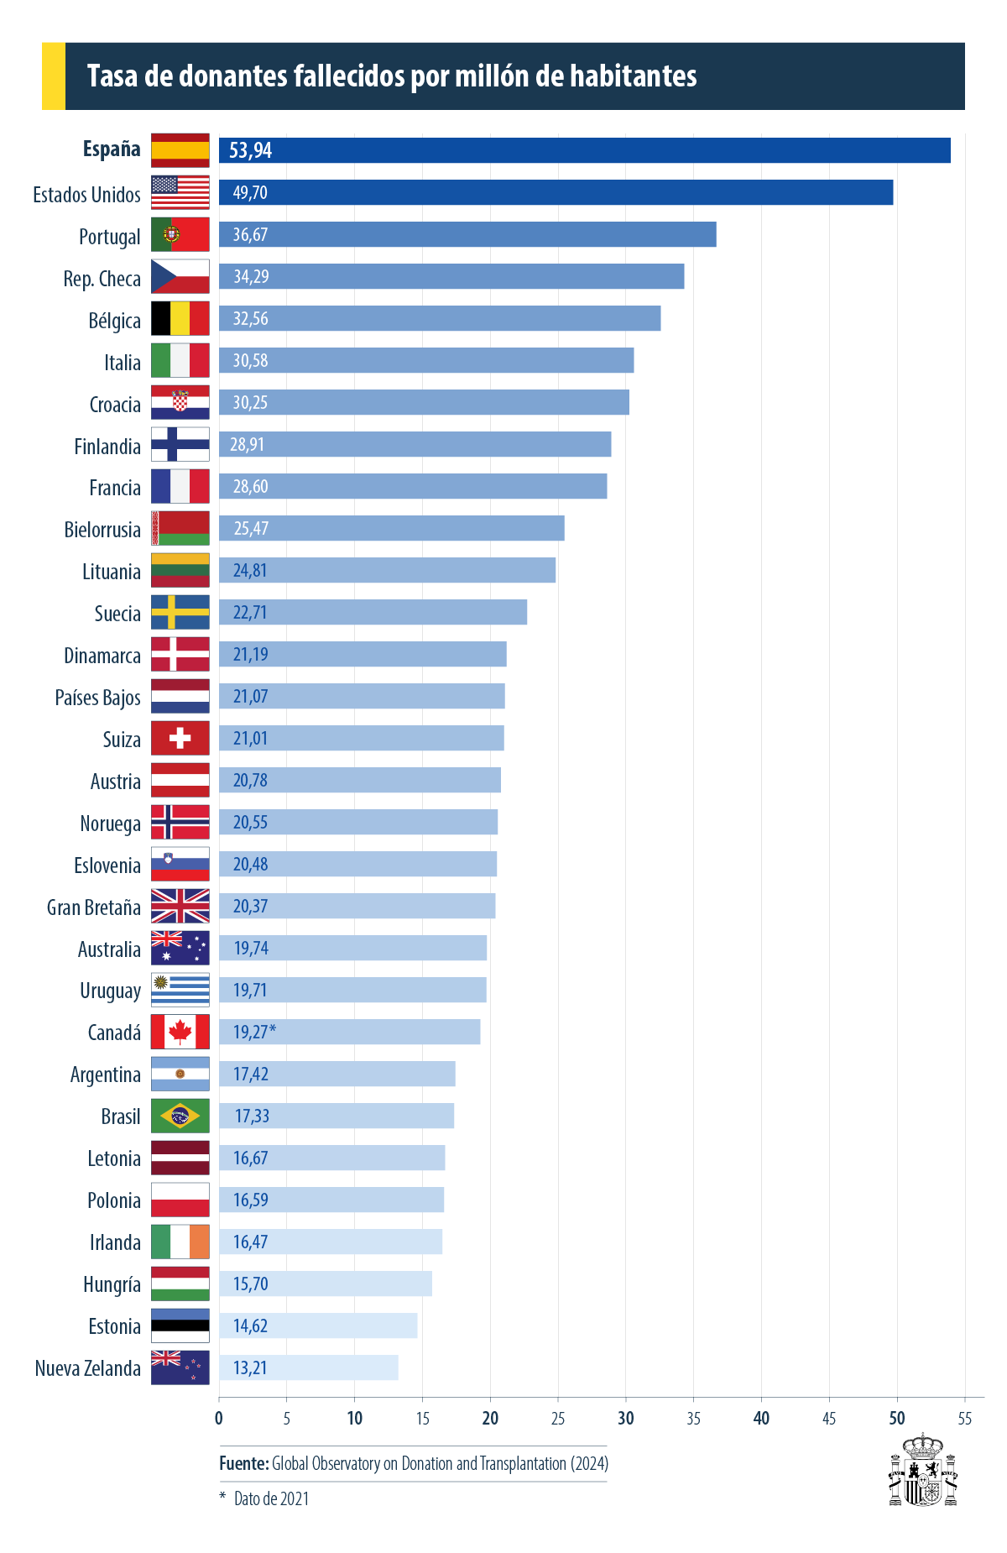
O liderado internacional de España neste campo reflíctese tamén na folla de ruta global que a OMS estableceu para promover os transplantes nos próximos anos: a resolución "Aumento da dispoñibilidade, acceso ético e supervisión do transplante de células, tecidos e órganos humanos". España foi a principal promotora deste documento, cuxas bases se estableceron durante a Presidencia española da UE na denominada Declaración de Santander.

